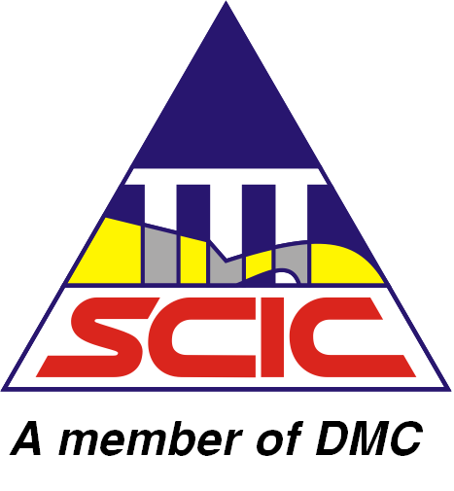 | CÔNG TY CỔ PHẦN TƯ VẤN KIỂM ĐỊNH XÂY DỰNG PHÍA NAM
 | SOUTH CONSTRUCTION INSPECTION CONSULTANT JOINT STOCK COMPANY
 | Văn phòng chính: Phòng B01-Tòa nhà eTUNNEL | Văn phòng giao dịch: Phòng G02- Tòa nhà PLUG-IN
 | L11-L12 Miếu Nổi, P.3, Q. Bình Thạnh , TP.HCM | 341-343 Điện Biên Phủ, P.15, Q.BT, TP.HCM
 | ĐT: (84).8.35170334 | ĐT: (84).8.35123171 – Fax: (84).8. 35123181
 | E-mail: scic@dmc.vn | Website: http://www.dangminh.vn

BÁO CÁO KẾT QUẢ SỨC CHỊU TẢI TỚI HẠN
CỦA NỀN ĐẤT
Report on the bearing capacity of natural static load
SỐ: 0510-01

CÔNG TRÌNH/ Project : VietNam Nisshin Technomic Premix New Factory Project
ĐỊA CHỈ/ Address : Plot 517, Road 13, Amata IP, Bien Hoa City, Dong Nai, Viet Nam
KHÁCH HÀNG/Customner : CÔNG TY TNHH QUỐC TẾ VINATA – CHI NHÁNH Tp. HCM /
VINATA INTERNATIONAL CO., LTD – HO CHI MINH CITY BRANCH
ĐỊA CHỈ / Address : 171 VÕ THỊ SÁU, QUẬN 3, Tp.HCM
171 VO THI SAU, DISTRICT 3, HO CHI MINH CITY
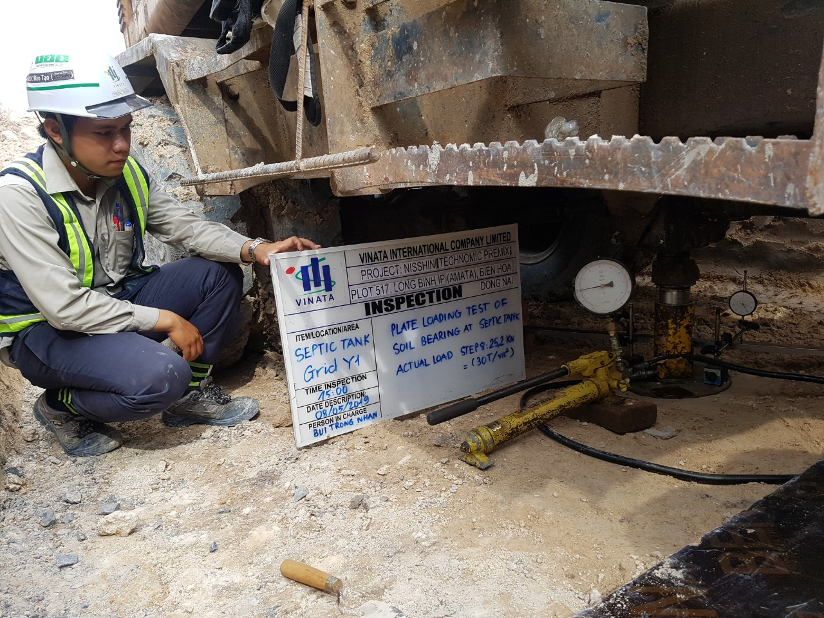
Tp. HCM 05-2019

